发 明 专 利 说 明 书

**基于大数据的智能餐食预测方法及装置**

**技术领域**

本实用新型涉及一种检测装置，尤其是涉及一种基于大数据的智能餐食预测方法及装置

，适用于民航领域。

**背景技术**

近年来一些大型航空公司，保守估计每年要浪费上亿元飞机配餐。乘客个人口味、用餐需求、具体的配餐量需要得到进一步系统的的了解，因此餐食剩余量数据的获取十分重要。

虽然现代安检机在确保食品安全方面扮演着关键角色，但是大多数安检机仅限于通过X射线或金属探测器来检测食品包装或容器中的非法物质或危险物品，而各种检测装置都没有检测食品剩余量的功能，然而食物剩余量该数据的获得对于优化航班餐食分配从而达到节约粮食、降低成本的目的十分重要。传统在飞机落地后想要知道食物剩余量只能采取人工一件件打开检测或整体称重的方法，这些方式显然存在效率低下、无法按照食物类别单独获得数据等缺点。并且现代安检机较为笨重，不易移动。

**实用新型内容**

为了弥补现有技术中缺少的餐食剩余量检测的问题，本实用新型提供一种采用两个方向上对餐车进行摄像拍摄、一个方向上对餐车进行红外扫描，穿透铝制餐车外表，利用智慧大数据技术分析估算每一种餐食剩余食物的体积的装置。

本实用新型解决其技术问题所采用的技术方案是：

一种基于大数据的智能餐食检测装置，其包括摄像机、红外线发射器。摄像机安装在餐车上方两侧，用于拍摄无覆盖餐盘内的餐食剩余情况；红外线发射器安装在餐车上方正中，波长为7.5微米的红外线相对于波长为5微米的红外线能够更好地穿透锡纸，用于拍摄有覆盖的餐盘中食材的剩余量，之后将拍摄的到的餐盘食材剩余情况交予大数据分析软件用于餐食剩余量检测。

本实用新型的有益效果为，与现有技术相比所述基于大数据的餐食剩余量检测装置在原有的安检机上增加了检测餐食剩余量的功能。不仅实现了在对餐食安检的同时进行餐食剩余量的自动测量；而且通过红外线发射装置对一整车的餐食进行测量，测量效率高，测量数据准确可靠，还可以根据种类的不同获得单个的数据，同时该装置具有可移动功能。

**附图说明**

下面结合附图和实施例对本实用新型进一步说明。

图1是本实用新型具体实施方式提供的基于大数据的智能餐食预测装置的立体结构示意图；

图2是本实用新型具体实施方式1提供的基于大数据的可移动餐食剩余量检测装置的正面示意图；

图中：

1. 餐车；2、摄像头；3、7.5微米的红外线发射设备；4、餐盘；

**具体实施方式**

【实施例1】

请参阅图1和图2所示，本实施例中，一种具测量剩余餐食量功能的检测装置包括安装红外线发射设备3、摄像头2的餐车1。

所述餐车1内设置有用于红外线发射设备3、摄像头2，用于对餐盘4进行拍照用于后续大数据分析。

所述红外线发射设备3和摄像头2在空乘人员将餐盘收入餐车1时将对餐盘内剩余餐食拍摄俯视图，得到扫描后的红外图像。

所述系统在餐车1上实现，又便于装置移动检测。

以上实施例只是阐述了本实用新型的基本原理和特性，本实用新型不受上述事例限制，在不脱离本实用新型精神和范围的前提下，本实用新型还有各种变化和改变，这些变化和改变都落入要求保护的本实用新型范围内。本实用新型要求保护范围由所附的权利要求书及其等效物界定。

说 明 书 附 图（撰写示例）

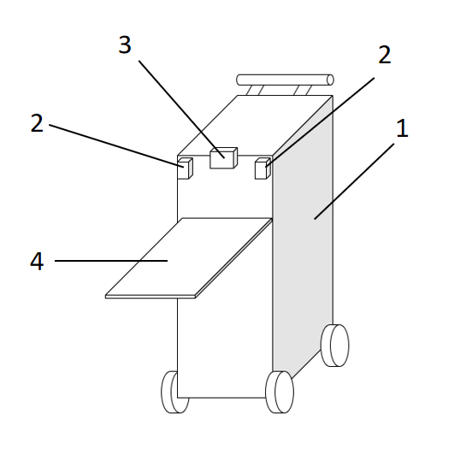

1数据收集系统

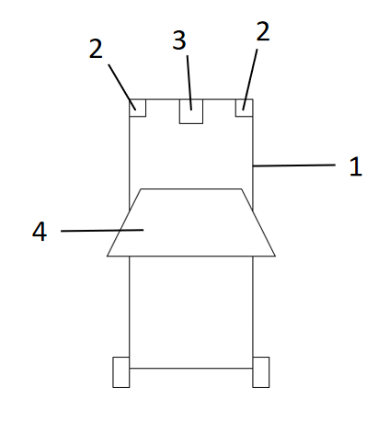

2正面简易示意图

**[说明书附图：应按照专利法实施细则第十八条和第一百二十一条的规定绘制。每一幅图应当用阿拉伯数字顺序编图号。附图中的标记应当与说明书中所述标记一致。有多幅附图时，各幅图中的同一零部件应使用相同的附图标记。附图中不应当含有中文注释，应使用制图工具按照制图规范绘制，图形线条为黑色**